Universidade Fernando Pessoa

**Engenharia de Software e**

**Projeto Laboratório de**

**Programação**

Bruno Silva(100%)

Rui Pereira(100%)

Bruno Ferreira(100%)

Porto

3/12/2023

Índice

Resumo 3

Especificação do problema 5

Planeamento do projeto 5

Tabela de tarefas: 5

Diagrama de Gantt: 5

Requisitos e modelação 6

Requisitos funcionais: 6

Requisitos não funcionais: 7

Diagramas UML: 8

# Resumo

As funcionalidades do projeto são:

* galeria de imagens:
  + o sistema irá conter imagens dos produtos que estao na galeria disponiveis para venda.
* comentários:
* cada produto ira conter uma caixa de texto onde poderão dar o feedback sobre o produto e visualizar outros comentarios de outros utilizadores.
* pontuações:
* cada produto ira conter uma pontuação que irá ser a média de pontuações de todos os utilizadores.
* produtos:
  + o sistema vai ter varios produtos disponiveis para venda, cada produto irá ter um preço o stock a pontuação um conjunto de imagens e esta numa galeria de imagens.
* autenticação:
  + o sistema deve permitir os utilizadores registarem-se e por sua vez realizar o log in.
* favoritos:
  + o sistema deve permitir utilizadores logados marcarem produtos como favoritos que podem ser depois visualizados na pagina favoritos.
* utilizadores:
  + o sistema vai conter utilizadores nao logados, logados e com permissões admin.
* fatura:
  + o sistema apos uma compra emite uma fatura com todas as informações do utilizador e da compra.
* categoria:
  + o sistema deve permitir pesquisas por categorias como por exemplo, telemoveis e apenas aparecem telemoveis ou computadores e apenas aparecem computadores etc.
* marcas:
  + o sistema deve permitir pesquisar produtos de marcas especificas.
* newsletter:
  + o sistema deve enviar promoções ou atualizações por email aos utilizadores que assim subscreverem a newsletter.
* pesquisas/filtros:
  + o sistema vai permitir varias pesquisas e filtros como por exemplo pesquisas de marcas, categorias, produtos mais baratos e mais caros, com mais pontuação etc.
* encomendas:
  + o sistema deve possuir um sistema de encomendas para informar o estado da mesma ao utilizador.
* Suporte:
  + o sistema deve permitir ter uma seccão de ajuda aos utilizadores para resolver qualquer erro ou duvida.
* carrinho:
  + o sistema deve possuir um carrinho com os produtos selecionados para compra.
* historico:
  + o sistema irá possuir um sistema de histórico de compras dos utilizadores.
* devoluções:
  + o sistema devera permitir caso o produto venha com defeito efetuar devoluções.

# Especificação do problema

Desenvolver uma plataforma de comércio online especializado na venda de produtos tecnológicos, proporcionando aos clientes a melhor experiência de compra possível.

# 

# Planeamento do projeto

## Tabela de tarefas:

## 

## Diagrama de Gantt:

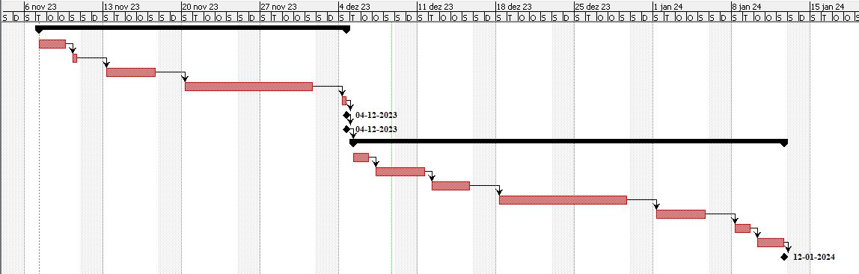

# Requisitos e modelação

## Requisitos funcionais:

* galeria de imagens:
  + o sistema irá conter imagens dos produtos que estao na galeria disponiveis para venda.
* comentários:
* cada produto ira conter uma caixa de texto onde poderão dar o feedback sobre o produto e visualizar outros comentarios de outros utilizadores.
* pontuações:
* cada produto ira conter uma pontuação que irá ser a média de pontuações de todos os utilizadores.
* produtos:
  + o sistema vai ter varios produtos disponiveis para venda, cada produto irá ter um preço o stock a pontuação um conjunto de imagens e esta numa galeria de imagens.
* autenticação:
  + o sistema deve permitir os utilizadores registarem-se e por sua vez realizar o log in.
* favoritos:
  + o sistema deve permitir utilizadores logados marcarem produtos como favoritos que podem ser depois visualizados na pagina favoritos.
* utilizadores:
  + o sistema vai conter utilizadores nao logados, logados e com permissões admin.
* fatura:
  + o sistema apos uma compra emite uma fatura com todas as informações do utilizador e da compra.
* categoria:
  + o sistema deve permitir pesquisas por categorias como por exemplo, telemoveis e apenas aparecem telemoveis ou computadores e apenas aparecem computadores etc.
* marcas:
  + o sistema deve permitir pesquisar produtos de marcas especificas.
* newsletter:
  + o sistema deve enviar promoções ou atualizações por email aos utilizadores que assim subscreverem a newsletter.
* pesquisas/filtros:
  + o sistema vai permitir varias pesquisas e filtros como por exemplo pesquisas de marcas, categorias, produtos mais baratos e mais caros, com mais pontuação etc.
* encomendas:
  + o sistema deve possuir um sistema de encomendas para informar o estado da mesma ao utilizador.
* Suporte:
  + o sistema deve permitir ter uma secção de ajuda aos utilizadores para resolver qualquer erro ou duvida.
* carrinho:
  + o sistema deve possuir um carrinho com os produtos selecionados para compra.
* historico:
  + o sistema irá possuir um sistema de histórico de compras dos utilizadores.
* devoluções:
  + o sistema devera permitir caso o produto venha com defeito efetuar devoluções.

## Requisitos não funcionais:

* Desempenho:
* Tempo de Resposta: O sistema irá garantir um tempo de resposta rápido para consultas.
* Escalabilidade: A plataforma irá suportar uma grande afluência de utilizadores simultâneos sem degradação do desempenho.
* Segurança:
  + Proteção de Dados: O sistema irá garantir a segurança e privacidade dos dados dos clientes.
  + Proteção contra Ataques: O sistema irá garantir medidas de segurança contra ameaças.
* Usabilidade:
  + Navegabilidade Intuitiva: O sistema irá proporcionar uma interface intuitiva.
  + Compatibilidade com Dispositivos: O web site vai ser responsivo para todos os dispositivos.
* Eficiência:
* Otimização de Recursos:O sistema irá utilizar eficientemente os recursos, como bandwidth, armazenamento e capacidade de processamento.

## Diagramas UML:

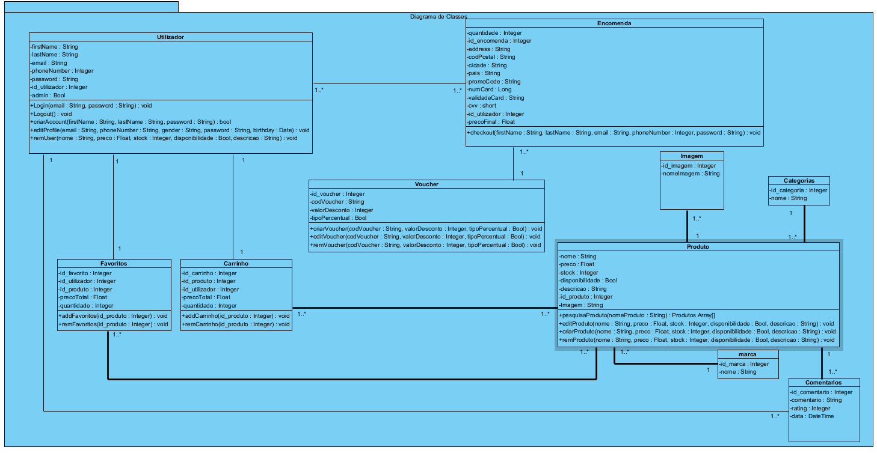**Diagrama de Classes:**

No diagrama de classes temos 10 tabelas, a utilizador que vai ter os atributos necessários e os métodos para o bom funcionamento de um utilizador num web site.A tabela favoritos que é uma pagina com os produtos favoritos do utilizador, com métodos para adicionar e remover favoritos. A tabela carrinho é muito idêntica à tabela favoritos, é utilizada para agrupar os produtos que os utilizadores pretenderam dar checkout, já na favoritos apenas ficam la na pagina, com a possibilidade de colocar no carrinho.

A tabela encomenda que vai permitir fazer o checkout.

A tabela vouhers onde vai ser possível criar, editar e remover vouchers para descontos em encomendas.

A tabela produto, que vai incluir todas as informações dos mesmos, e com os métodos de pesquisa, edição, inserção e remoção de produtos.

As tabelas imagem, categorias, marca e comentários complementam todas a tabela produto.

**Diagrama de Casos de Uso:**

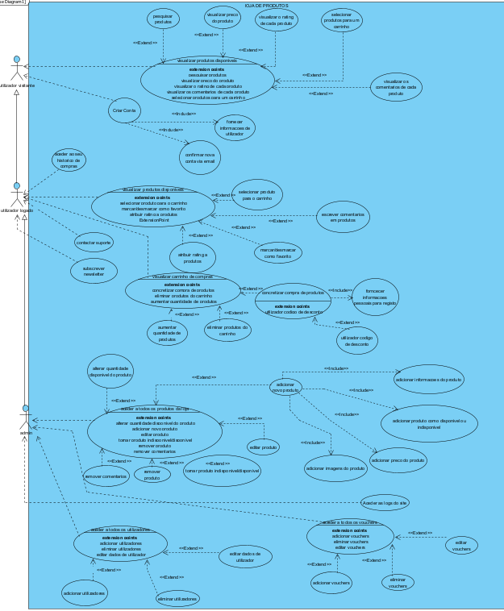No diagrama de casos de uso existem 3 atores, o utilizador logado, não logado e admin, com as suas respetivas funcionalidades.

**Diagrama de Sequência:**

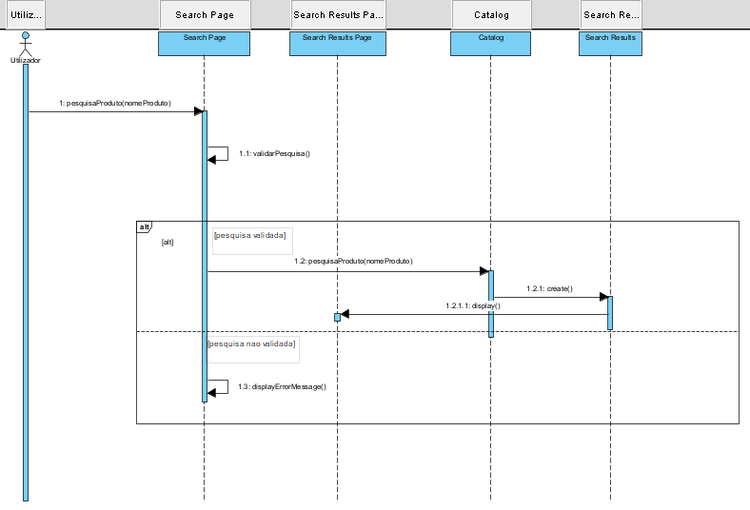**Search Product:**

**No diagrama de sequência search product temos um ator que é o utilizador e 4 lifelines onde demostra o processo de pesquisa de um produto, passando assim pela inserção do nome do Produto, depois por uma validação de pesquisa, um alt para verificar se a pesquisa é valida, caso a pesquisa seja valida é dado o display do produto, caso contrario é dada display a mensagem de erro.**

**Login:**

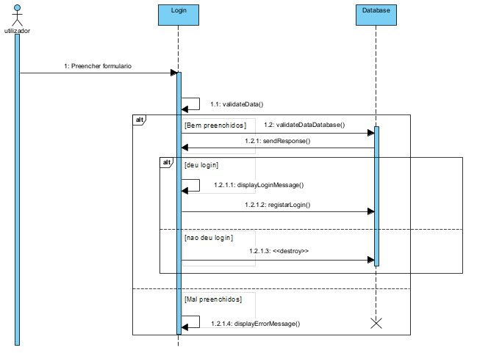

**No diagrama de sequência login temos um ator que é o utilizador e 2 lifelines onde demostra o processo de login de um utilizador. O formulario é preenchido com as informações de login e depois é feita uma validação da informação e com um alt vemos se os dados foram bem preenchidos a nivel de formatação. Caso nao estejam bem preenchidos, é dada display da mensagem de erro, caso fossem bem preenchidos, é feito outro alt para verificar se o o utilizador existe na base de dados, caso exista é feito o login e aparece uma display message de sucesso, caso não exista o o processo da erro.**